管理体系审核记录表

过程与活动、抽样计划 | 涉及  条款 | 受审核部门：供销部 主管领导：申东清 陪同人：刘国栋 | 判定
 |  | 审核员： 杨园 审核时间：2022.2.9
 |  | 审核条款：Q8.2/8.4/9.1.2
顾客沟通 | Q8.2.1 | 公司通过走访、电话、邮件等方式与顾客交流，主要进行以下沟通：  1、在产品交付中向顾客提供保证产品品质的有关信息。  2、接受顾客问询、询价、合同的处理。  3、根据合同要求进行有关的事宜，对顾客的投诉或意见进行及时处理和答复。  查建立了顾客反馈信息记录  体系建立以来，未发生顾客不满意及投诉现象。 | Y
与产品有关要求的确定 | Q8.2.2 | 现场查看公司与河北兴华钢铁有限公司金属软管买卖合同：明确了产品名称数量、质量标准、包装标准、交货方式、价格、违约责任等等，签订日期2021.12.27，有双方签名盖章，  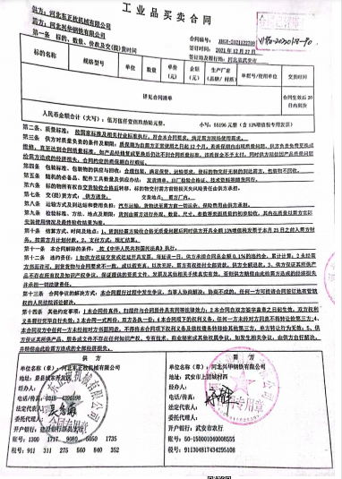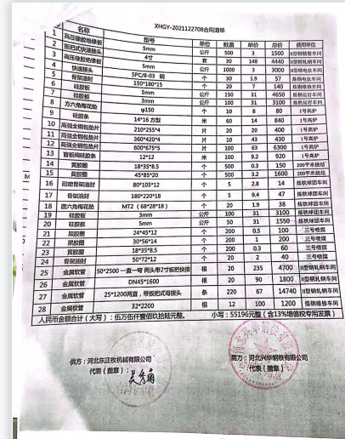  另抽：内蒙古京泰发电有限责任公司非金属膨胀节合同，大唐湘潭发电有限责任公司金属补偿器合同，均明确交货质量和技术要求、交货期限、价格、明细等。均有双方签名盖章。  上述合同均保存完好，符合要求。 | Y
产品有关要求的评审及变更 | Q8.2.3  Q8.2.4 | 查上述合同的评审记录，提供了《合同评审表》JL/XS-02  评审日期分别为：2021.12.26、2021.4.28、2021.8.30。评审在合同签订之前进行，符合要求。  评审内容包括盈利情况、合同风险、条款合规性、采购、交货能力、付款期限、质量保证、价格。  评审结果：满足要求，同意签订。  查上述合同的评审意见，满足采购、销售服务能力。  据供销部申东清经理介绍，可能出现的变更为追加数量，通过签订补充协议进行约定。公司目前暂无其他合同更改情况。 | Y
外部提供的过程、产品和服务的控制 | Q8.4 | 供销部申东清经理介绍，供销部负责按本公司的要求进行提供产品的能力评价和选择供方，对外部供方绩效的控制和监视；每年对供方进行一次跟踪复评。供销部负责根据销售订单，编制《采购计划》。对采购计划中重要物资进行定期合格供方评价，内容包括：交货及时、售后服务好、产品质量可靠等内容。经由总经理确认后，纳入公司合格供方。  提供《合格供方目录》，由总经理 吴秀菊 批准。  供方名称 供应产品名称  衡水远方金属橡塑制品有限公司 金属软管、金属补偿器、非金属补偿器  河北斯诺通管业有限公司 金属软管、金属补偿器、非金属补偿器  河北省景县凯瑞琪金属橡塑制品有限公司 金属软管、金属补偿器、非金属补偿器  查2021年4月1日对供方的调查及评价。  针对合格供方河北斯诺通管业有限公司等的评价，评价内容：资质合法性、产品质量情况、售后服务、交货及时性情况等；符合相关规定，纳入合格供方。收集了供应商营业执照、生产资质、认证证书等信息。  公司产品运输交顺丰速运负责。但现场审核发现，未提供对产品运输外包方进行评价的证据。  本公司需求物资的采购信息由供销部负责，通过签订书面采购单方式、口头订单、微信下单等向合格供方进行产品采购。 | N

说明：不符合标注N

管理体系审核记录表

过程与活动、  抽样计划 | 涉及  条款 | 受审核部门：办公室 主管领导：刘焕 陪同人员：刘国栋 | 判定
 |  | 审核员： 杨园 审核时间：2022.2.10
 |  | 审核条款：Q7.1.2/7.1.6/7.2/7.3/7.4/7.5/9.1.3
组织的知识 | Q  7.1.6 | 查公司编制了《文件控制程序》进行控制。组织的知识包括：  a）内部来源：知识产权；经历；从失败和成功项目得到的经验教训；得到和分享未形成文件的知识和经验，过程、服务的改进结果；  b）外部来源：标准；学术交流；专业会议，从顾客或外部供方收集的知识。  在应对变化的需求和趋势时，组织考虑现有知识，确定获取必需的更多知识。如：质量/环境/职业健康安全管理体系运行所需的知识；过程所需的知识；顾客满意所需的知识；员工岗位技能所需的知识；管理体系变化时，评估所需更多的知识等。  查企业对外来文件进行了收集，并以文件或电子版形式进行保存。提供了《外来文件清单》，收集了包括质量管理体系 要求、环境管理体系 要求及使用指南、职业健康安全管理体系 要求及使用指南、GB/T 12777-2019金属波纹管膨胀节通用技术条件，JB/T12235-2015非金属补偿器，GB/T 35990-2018压力管道用金属波纹管膨胀节，GB/T 14525-2010波纹金属软管通用技术条件等质执行标准，企业制定培训计划组织学习相关知识，并按要求不断更新。  刘焕主任介绍，随着公司的发展，通过外培学习、内部经验总结、引进先进技术等方式不断补充新的知识。  ●目前没有发生知识丢失的现象，企业知识管理基本符合要求。
人员、  能力、  意识 | Q  7.1.2  Q7.2  7.3 | 公司编制了岗位人员任职要求、员工管理制度，通过培训和其他措施提高员工的能力，增强员工的质量、环境与职业健康安全管理的意识和能力，使员工满足所从事的质量、环境、职业健康安全工作对能力的要求，以胜任其工作岗位。  提供了《2021-2022 年度培训计划 》，制定各项培训计划10项，包含贯标培训，文件编写，应急预案，内审员培训，管理制度培训等，截至目前已实施8项，提供了《培训记录》：  ——抽2021.11.30日，进行了内审员培训，进行了审核要点培训，参加人员刘焕、申东清。提问考核，合格率100%，内审员能胜任内审工作，有内审员任命书；  ——抽2021.10.11日进行了管理方针、管理目标以及满足法律法规要求和满足顾客要求培训，参加人员：吴秀菊、刘焕、申东清、吴娟娟、刘帅、刘国栋、刘磊等，经提问考核，人员均掌握了培训内容，考核合格率100%;  提供了《岗位任职要求》，对总经理、副总经理、办公室、生产部等人员工作能力权限、任职要求与内容等做出了规定。  ——抽办公室主任任职要求：大专以上文化程度；有5年以上本行业公司管理经验或中级以上职称；熟悉本行业管理法规要求  熟悉ISO9001 ISO14001 ISO45001 标准，并能组织在全公司实施。熟知管理体系运行和认证程序。满足要求。  提供了《2021岗位任职情况评定记录》，其中包括：总经理、各部门负责人、销售人员。评定内容包括业绩、出勤、工作表现等，评定结论：符合要求。 评定：申东清 审批：吴秀菊 日期：2021.12.30  抽查：刘焕、刘国栋、申东清等任职人员，均适合本岗位，能满足要求。  目前公司人员比较稳定，自体系运行以来人员没有变化，没有新员工，人力资源控制基本满足要求。
信息交流、沟通 | Q7.4 | 公司比较小人员较少，但在各部门之间、岗位之间以及与外部供方、客户、外包方及相关方之间建立了与体系有关的信息通渠沟道，借助于会议、电话、口头交流等方式使全体员工达到沟通和理解。目前各部门协调一致，工作上的接口基本顺畅。  与政府监管部门、周围相关方、顾客、供应商等外部相关方，采用电话、微信、申请、传真、相关网站等方式，以便将质量、企业环境、职业健康安全相关信息进行外部交流与沟通。
文件化信息 | Q7.5 | 1.策划编制了《管理体系手册 》DZM/SC-2021，版本：A/0，2021年09月01日发布并实施,手册含管理方针、目标；  2.《程序文件》DZM／CX-2021 版本：A/0，2021年09月01日发布并实施  3.《公司管理制度汇编》，包括：员工守则，员工管理制度，工作报告制度等  4.体系运行安全所需要的各种记录和作业文件。  编制了《文件控制程序》用于对管理体系文件，符合标准要求。  查看《文件发放回收记录》，内容包括：文件名称，文件编号，接收部门，分发序号，接收人/日期，回收记录。  查管理手册的发放，有文件编号，发放号，接收人等内容  查办公室管理手册、管理制度等文件均保管良好，为有效版本，有受控标识。  办公室负责收集有关产品的国家标准、行业标准的最新版本，分发到相关部门使用；收回旧标准。  查见《法律法规清单》，内容包括：序号、文件名称、编号、版本等。  共登记有中华人民共和国环境保护法、消防法、固体废弃物环境防治法、产品质量法、GB/T19001-2016、GB/T24001-2016、GB/T 12777-2019金属波纹管膨胀节通用技术条件，JB/T12235-2015非金属补偿器，GB/T 35990-2018压力管道用金属波纹管膨胀节，GB/T 14525-2010波纹金属软管通用技术条件等。收集基本全面，基本符合。以上外来文件保管良好，均为有效版本。  编制了《记录控制程序》用于对记录的管理，符合标准要求。  查见《记录清单》，内容包括：序号、记录名称、编号、保存期、使用部门等。共登记有受控文件清单、外来文件清单、培训记录表、环境因素清单、一般废弃物处置记录等作业表格。  抽查办公室文件发放登记表、培训记录表、受控文件清单，固体废弃物处置记录，填写及保管符合要求。  现场查看办公室配置了文件柜，文件夹等，以便文件保存和检索，办公室定期对其进行检查，目前保存完好。名称，编号构成记录的唯一性标识。
分析与评价 | Q9.1.3 | 经与刘焕主任沟通，公司每月进行统计总结，每月销售产品的数量、质量、及顾客的反馈意见。定期对本部门的绩效考核等进行分析、评价顾客的满意度、绩效完成情况，风险和机遇措施的有效性等。  通过体系运行进行监视和测量结果的分析评价：  1、产品的符合性：通过进货检验、工序检验、成品检验及不合格品的控制达到产品的符合性；  2、顾客满意度调查：  3、质量管理绩效和有效性：  通过内审、管评，不断改进完善质量管理体系运行；员工每年进行岗位职责评定；  针对识别出的风险和机遇采取了相应的措施；优选供应商，加强质量管理、拓展销售渠道。  管理体系改进的需求：通过体系运行，产品的符合性、内审、管评的有效性及企业持续改进，不断完善各项软硬件环境，提高产品质量，满足客户需求。  综上所述，基本符合标准要求。
说明：不符合标注N

